Óracsoport kiszerelése:
1; A műszerfal jobb szélén levő takarót pattintsd ki.
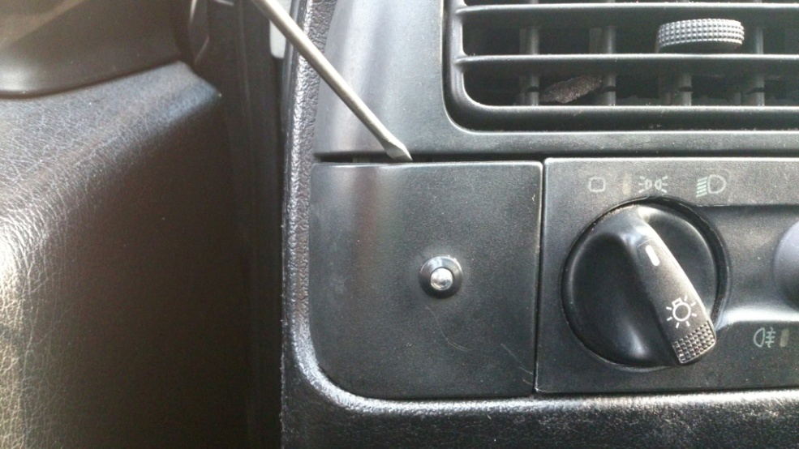
2; A bal mutatóujjaddal nyúlj be, és a kapcsoló bal felső sarkán levő pöcköt nyomd be.
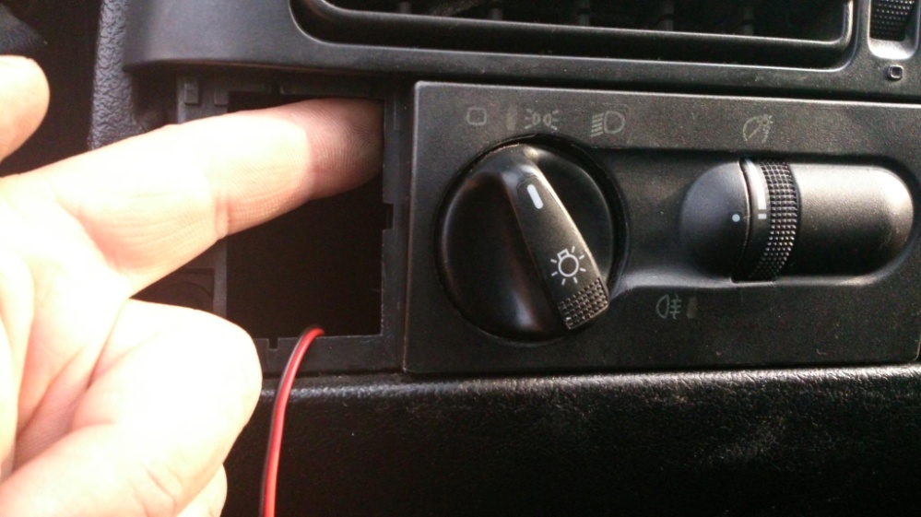
3; Told kifelé a kapcsolót
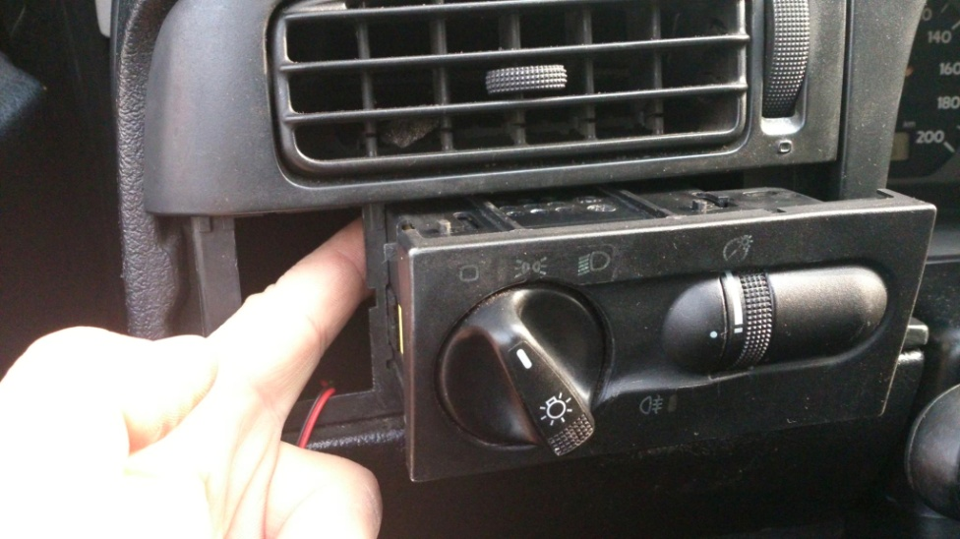

4; A jobb alsó sarokban levő csavart csavard ki
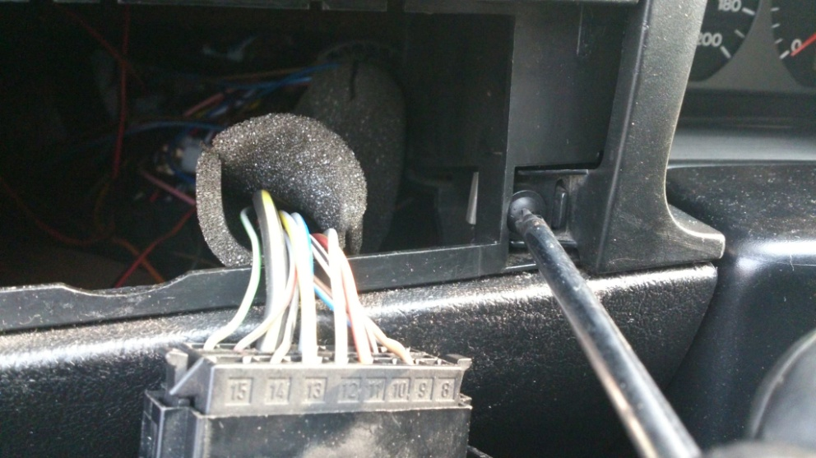
5; Az óra jobb oldalán levő takarót pattintsd ki.
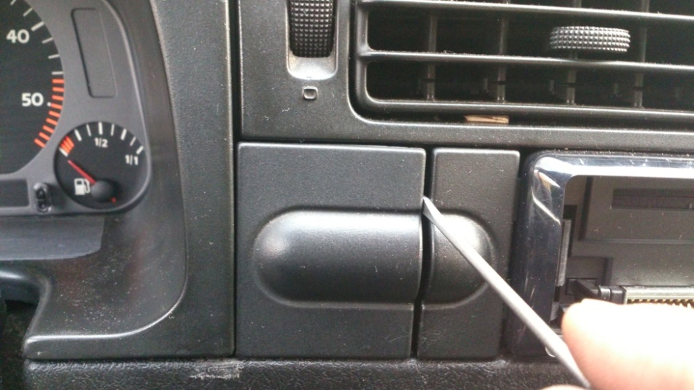
6; A bal alsó sarokban levő csavart csavard ki
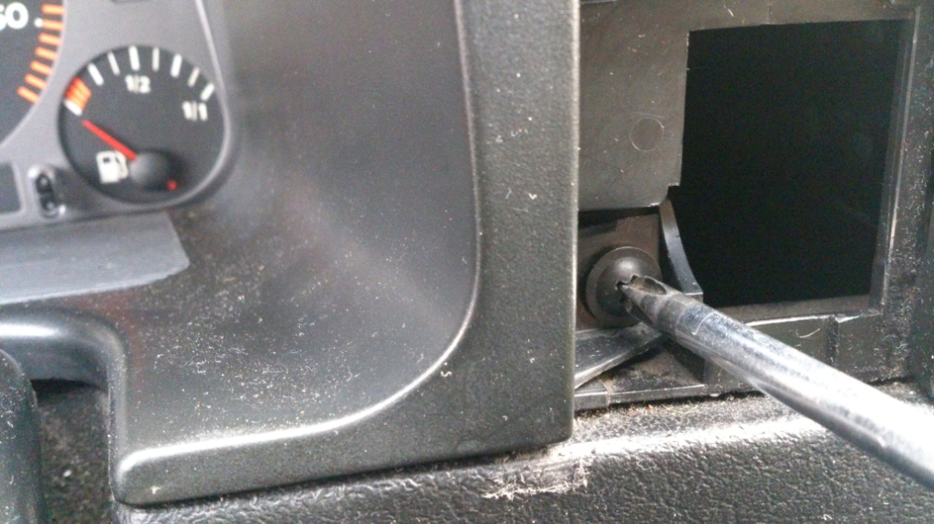

7; Pattintsd ki a műanyag burkolatot
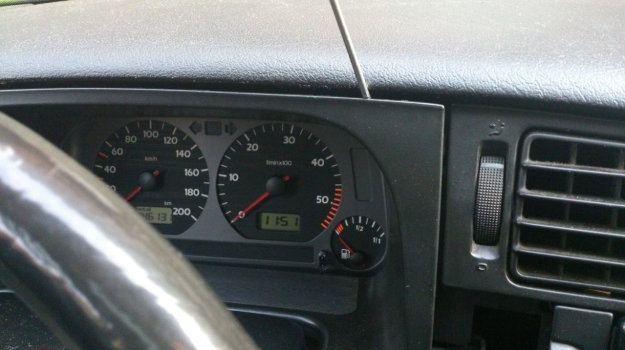
8; Csavard ki az órát rögzítő csavarokat
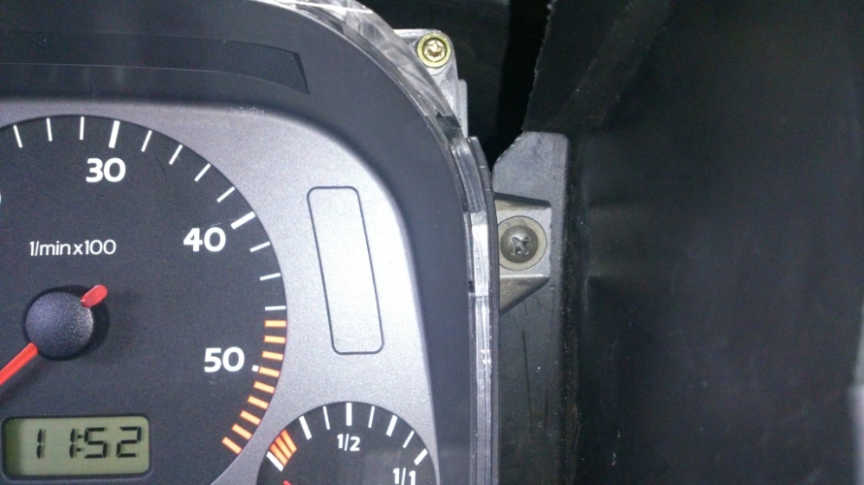
9; Nyúlj be az óra mögé, keresd meg a csatlakozót. Nyomd össze, mint egy csipeszt, és ki tudod húzni az órából.
